Компьютерные технологии
1 год обучения
- Ребят, мы продолжаем с вами работать в программе MO Publisher.
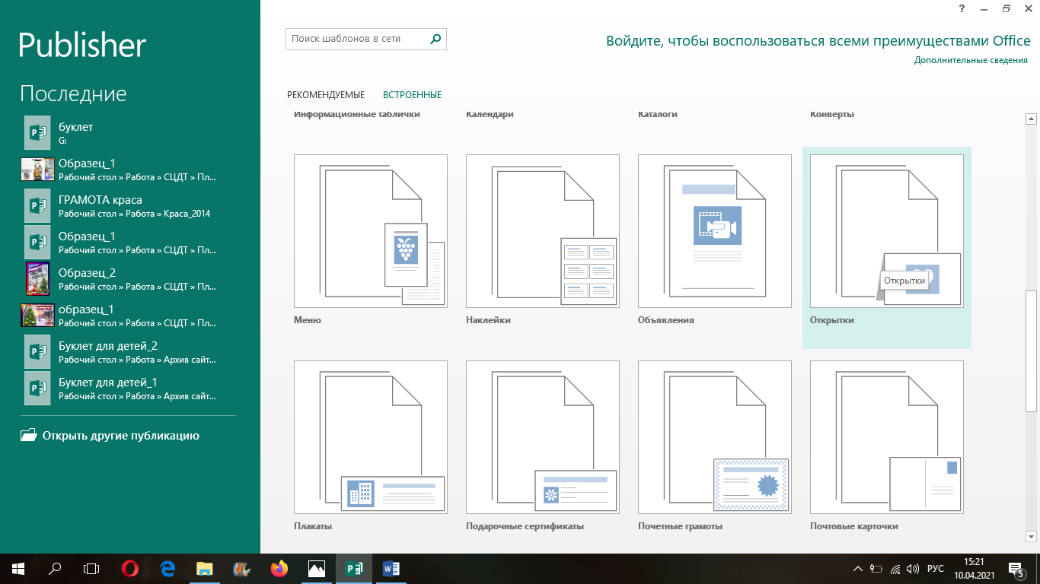
- Сегодня, я предлагаю вам на основе шаблонов /«Открытки»/Праздники сделать открытку, посвящённую Дню космонавтики. Необходимые изображения найти в интернете.
Образец.
